

わが家の結いタイム

パートナー 企業宣言書

宣言書

わたしたちは、職場でのワーク・ライフ・バランス（仕事

と生活の調和）を推進し、家庭における子どもとのふれあい

のひと時が充実したものとなるよう、わが家の結いタイムと

して以下の取組を行うことを宣言します。

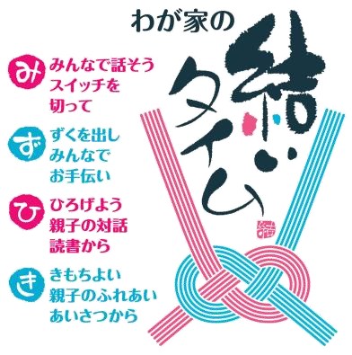

わたしたちのオリジナルな取組

令和

年

月

日

企業・団体名



☐

企業としての結いの日を定めて、わが家の結いタイムをＰＲする

☐

昼休みなどにわが家の結いタイムのテーマソングを流す

☐

子どもの参観日に有給休暇を取得して参加することを推奨する

☐

子育て世代の社員に対し三行詩コンクールへの参加を募集し、応募

を呼びかける（毎年５月～８月に募集）

☐

親子で参加できる地域行事・イベントへの参加を促す

☐

親子のふれあいが持てる社内行事を実施する

☐

結いタイムチャレンジカードを配布して親子で取り組む

☐

その他わが家の結いタイムの趣旨に沿った企業独自の取組を行う

※

チェックした項目について実施します。